神奈川県森林作業道作設指針

第１ 総則
１ 指針の目的
本県において森林作業道を作設するうえで考慮すべき事項は、森林作業道作設指針（平成22年11月17日付け22林整整第656号林野庁長官通知）に定めのあるもののほか、この指針の定めるところによる。
本指針は、森林作業道の作設にあたり、本県の森林の自然的条件等を踏まえて、路線計画や施工等の基本的考え方や遵守すべき事項を示すことにより、森林整備や森林資源の循環利用に資する丈夫で簡易な作業道整備を促進するとともに、自然環境への影響を極力抑制し、土壌の流出など森林の公益的機能を損なう不適切な森林作業道の作設を未然に防止することを目的とする。

２ 森林作業道の定義
本指針において、「森林作業道」とは、主として林業機械の走行を想定するもので、林業者等の特定の者が利用する道をいう。
なお、自動車を安全かつ円滑に通行させる林業用道路については、本指針によらず、林道規程（昭和48年4月1日林野道第107号）又は林業専用道作設指針（平成22年9月24日22林整整第602号）に基づいて開設するものとする。

３ 適用範囲
本指針は県又は県の補助を受けた者が作設する森林作業道に適用する。
また、県は、上記以外の者が県内民有林で森林作業道を作設する場合においても、本指針に基づいて作設されるよう助言、指導等を行うものとする。
なお、本指針に基づき森林作業道を作設しようとする者は、本指針への適合の状況を、別添 森林作業道作設に係るチェックリストに取りまとめて明示するものとする。

第２ 路線計画
１ 森林作業道作設にあたっての基本的考え方
森林作業道は、自然環境への影響を極力抑制する必要がある。
また、構造物は、地形・地質、土質及び人家等との位置関係等の条件から、必要な箇所に限定して設置するものとする。
なお、地形傾斜が35°以上の急傾斜地や地形・地質等の条件が悪い箇所など、土砂の流出または林地の崩壊により下流に被害を生じさせるおそれがある場合には、原則として森林作業道を作設しないこととする。

２ 路線計画
- 配置計画
森林作業道は、対象とする森林において想定する作業システムに適合した、適切な路網計画に基づき、作業の効率性が最大となるよう効果的に配置しなければならない。

- 事前確認
道路、水路などの公共施設や人家、田畑、登山道、野生生物の生息環境等に対し、土砂の流出または林地崩壊による影響が生じないようにするため、地形・地質、気象条件、水系並びに希少な野生生物の生息状況等について、資料、現地踏査又は関係団体との調整により確認する。

(3)線形計画の基本的考え方
路線選定にあたっては、地形・地質等の安定している箇所を通過するように選定するとともに、切土盛土を最小限に抑える。また、ヘアピンカーブは安定した尾根部に設置する。

(4)接続及び迂回について
林道や公道との接続地点、地形を考慮した接続方法、介在する人家、施設、水源地などの迂回方法を適切に決定する。林道等との接続については、管理者へ事前に協議を行うものとする。

(5)希少な野生生物の生息・生育への配慮
希少な野生生物の生息・生育が確認された場合は、必要に応じて専門家等の助言を求め、路線計画や作設作業の時期変更等の対策を検討する。

(6)法令に基づく手続き
森林法その他法令に関する必要な届出や許認可申請は遺漏なく適切に行わなければならない。
（参考）主な手続き
- 保安林における手続き
伐採行為について指定施業要件を確認の上、「保安林内間伐届」「保安林内立木伐採許可」等必要な手続きを行う。また、作業道作設については「土地形質変更許可」の手続きを行う。
- 普通林における手続き
普通林で伐採する場合は「伐採及び伐採後の造林届出書」を市町村に適切な時期に提出する。
- 自然公園内における手続き
特別区域内において作業道を作設する場合は「特別地域内工作物の新築許可申請書」を県自然環境保全センターに提出する。

３ 規格
- 規格の基本的考え方
森林作業道は、作設による自然環境への影響を極力抑制し、丈夫で簡易な道とするため、必要最小限の規格としなければならない。
また、森林作業道の規格は、まず地形傾斜を考慮した上で、想定する作業システム及び林業機械の規格を選択し、現場の地形・地質等や利用する森林資源の状況や搬出する素材の材長等を考慮して決定する。

(2)林業機械のベースマシンの選択
丹沢大山地域を始めとした急峻な地形が多い本県では、作業システムで想定する林業機械のベースマシンの規格として、基本的にはバケット容量0.2m3～0.25m3クラスを選択する。

(3)標準的な幅員
森林作業道を作設する地形傾斜に応じた標準的な幅員を下表のとおりとする。
- 地形傾斜区分の考え方：区分に記載した斜度以下の区間延長が全延長の８割以上であること
地形傾斜区分 |  | 標準的な幅員 | ベースマシンの規格別の標準的な幅員と適否  （◎=最適、○=適、×=不適）
 |  | 標準的な幅員 | 0.2m3級以下  （3～4t級） | 0.25m3級以下  （6～7.5ｔ級） | 0.45m3級以下  （9～13t級）
① | 25°以下 | 2.0～3.0m | 2.0～2.5m  ○ | 2.5～3.0m  ◎ | 3.0m  ○
② | 30°以下 | 2.0～3.0m | 2.0～2.5m  ○ | 2.5～3.0m  ◎ | （使用しない）  ×
③ | 35°以下 | 2.0～2.5m | 2.0～2.5m  ◎ | 2.5m  ○ | （使用しない）  ×

（参考）林業機械の規格と必要幅員
幅員の決定にあたっては、作業機械の旋回等を考慮し、次の表を目安として、機種車幅の1.2倍以上を確保することを原則とする。
区分 | 規格（機種） | 車幅（m） | 車幅×1.2（m）
ベースマシン  （ｼｮﾍﾞﾙ系掘削機械） | 0.09m3級 | 1.6 | 2.0
ベースマシン  （ｼｮﾍﾞﾙ系掘削機械） | 0.11m3級 | 1.8 | 2.2
ベースマシン  （ｼｮﾍﾞﾙ系掘削機械） | 0.16m3級 | 2.0 | 2.4
ベースマシン  （ｼｮﾍﾞﾙ系掘削機械） | 0.25m3級 | 2.3 | 2.8
ベースマシン  （ｼｮﾍﾞﾙ系掘削機械） | 0.45m3級 | 2.5 | 3.0
フォワーダ | 3t級 | 1.9 | 2.3
フォワーダ | 4t級 | 2.3 | 2.8
フォワーダ | 6t級 | 2.5 | 3.0
※上記規格による車幅は標準的なもの
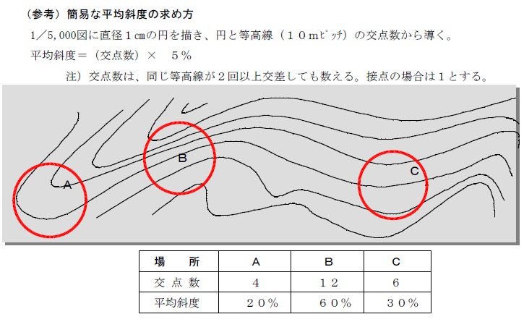
(4)縦断勾配の基本的な考え方
縦断勾配は、土地の制約等から必要な場合は、短区間に限り、概ね25％（14°）までを限度とすることができる。また、急勾配の前後には緩勾配区間を設ける。

(5)曲線部
想定する林業機械の全長や搬出する素材の材長を考慮して曲線の大きさを検討する。

４ 排水計画
(1)排水計画の基本的考え方
原則として側溝等による導水は基本的に行わない。
また、排水先を安定した尾根部や明瞭な沢にするなどして、路面水を適切に処理するよう計画する。
(2)排水計画を行う上での留意点
尾根をカーブで横断する場合は、上部の斜面全体からの雨水が集中しないよう、カーブの上部と下部の流域を分断するように、カーブ上部の入口部分で排水処理を行う。また、前後区間に排水先に適した箇所が無い場合は、側溝等による導水を検討する。

第３ 施工
１ 伐開
(1)伐開の基本的考え方
立木の伐開は、施業地の地形・地質等を考慮し、車両の走行に必要な幅員及び作業空間を確保し得る必要最小限の幅とし、次の点に留意して行う。

(2)伐採木等の整理
林地内で伐倒木や末木枝条等を整理する場合には、整理を完了させた後、土工を開始することを原則とする。

(3)伐開幅の留意点
粘着性の高い土質で切土高が低い場合には、法頭の立木を残した伐開幅とする。

(4)法面保護への配慮
法頭の立木を伐採した場合、法面を保護するために除根は原則行わない。
また、施工上支障がなければ、谷側（盛土部）の路体に接しない場所に積極的に立木を残存させる。特に広葉樹の場合は萌芽更新も期待できることから、有効に利用する。

(5)伐採木等の利用
伐採木は搬出利用するほか、根株、転石等の現地発生材とともに盛土法面上部や盛土法尻の保護、林地の保全上必要な土留等の構造物に使用するなど有効活用を図る。
また、活用できない末木枝条等については、適切に整理することとし、路体内に埋め込んだり、沢地や道路の排水施設付近等に放置したりしてはならない。

２ 路体構築
(1)路体構築の基本的考え方
森林作業道の路体は、林地への影響を最小限に抑え、壊れにくい構造とする。

(2)使用機械
路体構築に使用する機械は、バケット容量0.25m3級以下で、かつ作業システムで想定する林業機械のベースマシンの規格以下のものを使用するものとする。

(3)路体構築の禁止事項
- 単に土を山側から谷側に移動するだけの盛土で作設することは、転圧が不十分となり、路体決壊を引き起こす恐れがあるため、これを行ってはならない。
- 掘削土は路体構築等の材料として締め固めるものとし、林地斜面にルーズな状態の土砂を残してはならない。また、盛りこぼし等により斜面に土砂を流出させてはならない。
- 関東ロームにより路体を構築する場所にあって、雨天時や雨天直後に作業をすることは、土構造を軟弱化させて強度を低下させることから、これを行ってはならない
- 盛土崩壊を引き起こし、路体支持力を損なう恐れがあるため、根株や枝条残材等を盛土路体に埋設して路体を構築してはならない。

(4)路体構築の標準的な施工
○締固めを十分に行い、崩れにくい路体を構築するために「段切段盛」で施工する。
○土砂掘削の際、可能な限り表土と心土に分け、盛土には心土のみを使用するよう努める。
○土砂掘削中に、スコリア等、一度掘り起こすと締固め効果が得られない土が出現した場合は、スコリア等の深さに応じて、剥ぎ取ったり、深層と混ぜ合わせたりする等の工夫を施すことを検討する。

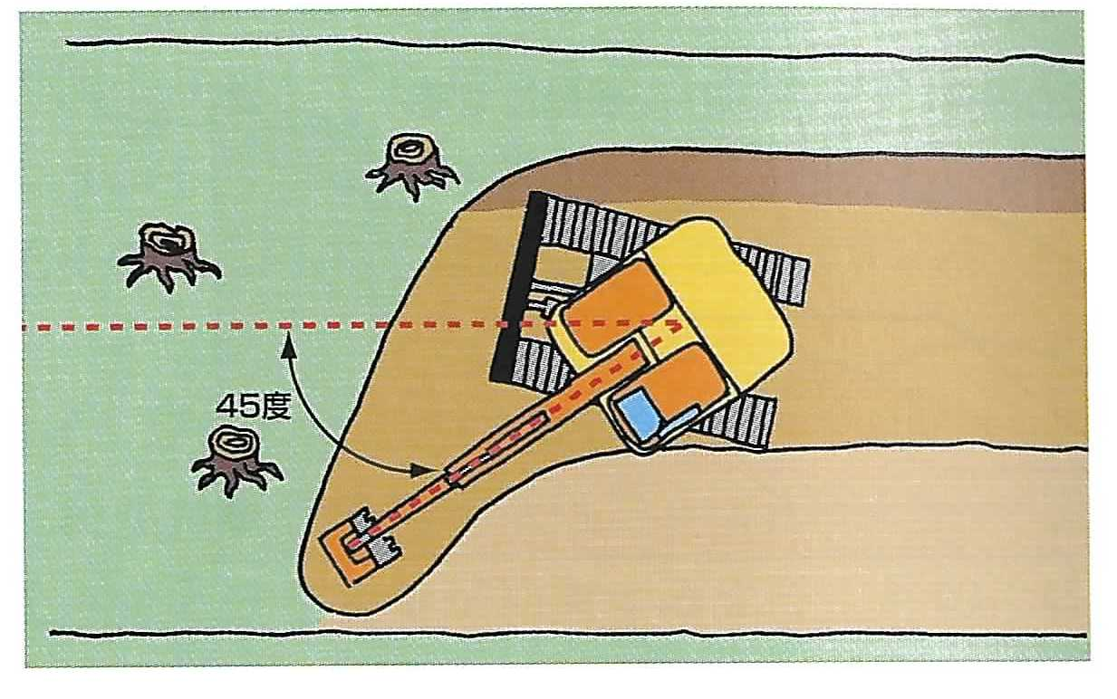
（施工手順）
- オペレーターから見て斜面下部の盛土の基礎部分（床掘りの位置）をバックホウのバケットで床固め・床均しを行い、バケットの背で押して基礎部分を十分に締め固める。この時、基礎部分は水平にし、盛土のすべり出しを防止する。

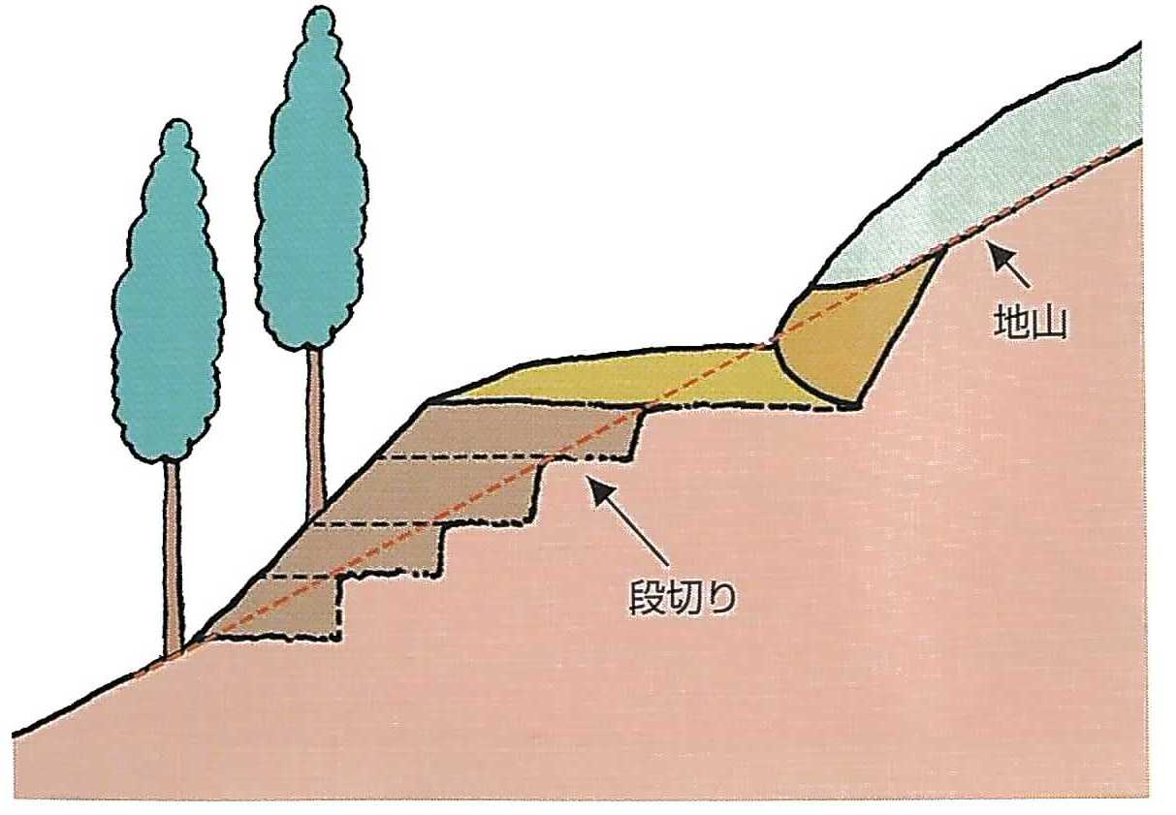
- 切土した土を締め固めた基礎部分の上に概ね30㎝盛土し、バケットの背で押して締め固める。次に階段状に次の段を切り、そこに土を盛り立て、締め固めを行う。この一連の作業を繰り返して徐々に路体を盛り上げていく。締め固めは概ね30㎝ずつ、履帯やバケットの背を使って丁寧に行う。

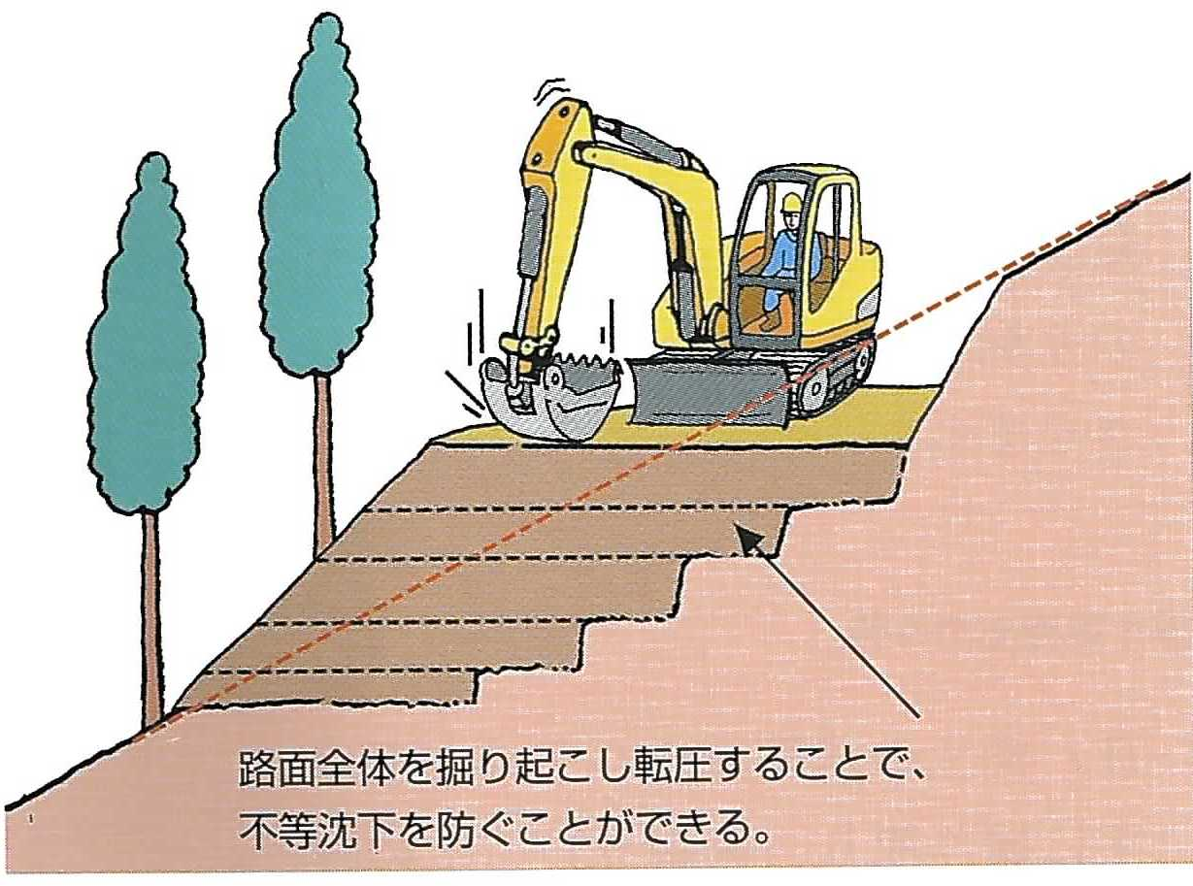
※土質が軟弱な場所では、不等沈下を防止するため、山側（切土側）の路体も掘り起こして、路面全体を均一に転圧する。

（参考）緩傾斜（概ね25°以下）における路体構築の方法
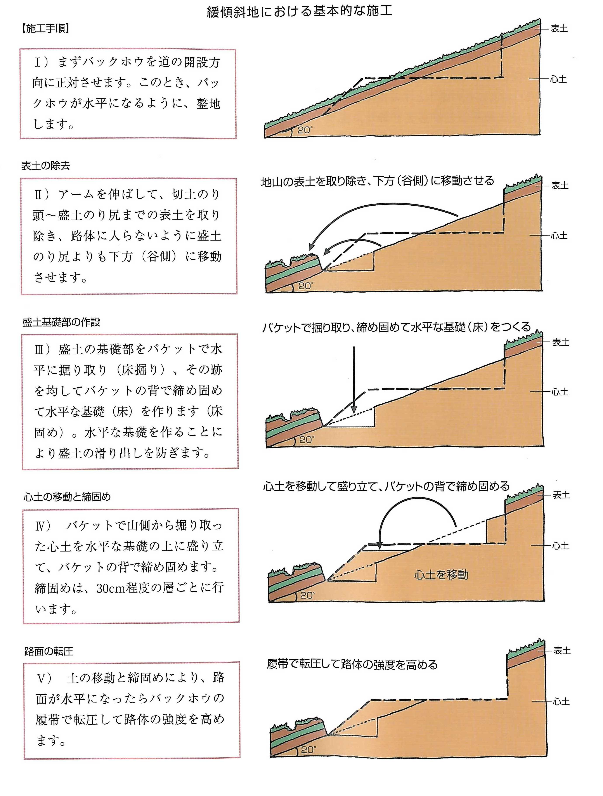

（参考）「表土ブロック積み工法」
草木の繊維質を多く含んだ表土を補強材として活用して盛土する工法。盛土法面に表土を積み重ね圧縮し、その上に土を被せさらに圧縮する。これを何回か繰り返して盛土法面を築きつつ路体を作る。表土に含まれる種子等により早期緑化が期待できるとされている。

３ 切土面の施工
(1)切取勾配
土砂の場合、1：0.6を標準とするが、近傍の現場の土質状況から判断した上で、切土法面として自立が可能な場合は1.2m以内の範囲で直切ができるものとする。岩の場合は直切～1：0.3を標準とする。

(2)切土高
切取法面高は、急傾斜地やヘアピンカーブの入口等でこれを超える場合でも概ね3.0ｍを超えないよう留意する。

(3)切土法面保護
浮石等の除去を行い、斜面をなだらかにする程度の仕上げとする。

４ 盛土法面の施工
(1)盛土法面勾配・盛土高
盛土高は概ね３ｍ以内を基本とする。

(2)盛土法面保護
伐開に伴い掘り取った根株は、盛土法面上部や盛土法尻に十分締め固めて安定的に設置する。ただし、根株の設置位置が集材・運材作業の支障とならないように留意する。
また、急傾斜地や、ニホンジカの生息密度が高く植生の回復が難しい場所等では、必要に応じて盛土法尻に柵工等を施工し、土砂流出防止に配慮する。

５ 幅員の管理
幅員は、標準的な幅員を確保するとともに、曲線部の拡幅や待避所等の箇所を除き、極力広げないように努めなければならない。

６ 簡易構造物
(1)簡易構造物の基本的考え方
森林作業道は、土構造を基本とし、原則として、コンクリート土留工等の永久構造物は設置しない。ただし、安全確保の観点や地形、地質、土質等により必要ある場合は、丸太組工、ふとんかご等の簡易構造物を設置することを検討する。また、使用する丸太は、極力現採のものとする。

(2)路面工
現場が粘土質の関東ローム等の箇所である場合、路面支持力の確保や路面浸食等の防止のため、必要に応じて敷き砂利を施すことを検討する。
また、走行の安全確保や林地保全の観点から、地形的にやむを得ず縦断勾配が大きくなるなど必要な場合のみ、通行する車両の性能や特性に応じてコンクリート路面工を施工することができる。なお、設置の検討に際しては、地権者との調整を十分に行うこと。
７ 排水施設
(1)排水施設の基本的考え方
排水先の洗堀を防止するため、岩石等を活用した水叩きの設置を検討する。

(2)水切工を設置する場合
走行車両の重量や足回りを考慮し、素掘り横断排水工や丸太による水切工、ゴム製水切工などを設置する。ゴム製水切工は履帯の旋回に非常に弱いため、直線部に限り設置可能とする。
流末には岩石等を積むなど、洗掘防止を図るための適切な処理を行う。

(3)湧水又は地形的な条件による地表面の局所的な流入又は滞水がある場合
横断排水施設によりその場で処理することを原則とするが、その場で処理できず、側溝などで導水する場合は、できるだけ導水距離を短くし、湧水箇所に近い安全な箇所で排水する。

(4)小渓流（降雨時のみ出水する沢を含む）を横断する場合
作業道の利用頻度や土質、通行する車両の性能や特性に応じて、やむを得ない場合に限り、コンクリートの使用を検討する。また、流量が多い場合には、ダム工や暗渠工の併用を検討する。
暗渠工については、流木、土石等が流入して閉塞すると道の決壊を起こし、さらに下流の林地等に甚大な被害を及ぼす恐れがあることから、設置には適切な設計（集水面積を考慮した管径の決定等）及び施工、設置後の継続的な維持管理ができることを条件とする。
なお、永久構造物の検討に際しては、地権者との調整を十分に行うこと。

(5)軟弱地盤の箇所を通過する場合
軟弱地盤の箇所においては、完成後の利用の頻度やコストを考慮し、水抜き処理や側溝の設置等について検討する。側溝は素掘を原則とし、必要に応じて２次製品を使用する。

８ 林道等との取付部の施工
林道や公道との取付部については、森林作業道から林道等へ土砂が流出することのないよう、路面排水の処理や土砂流出防止対策について適切な措置を講じるものとする。
また、林業機械が森林作業道に円滑に出入りできる形状とし、安全確保又は地形上必要な場合にはコンクリート構造物の設置も含めて検討し、適切な措置を講ずるものとする。なお、永久構造物の検討に際しては、地権者との調整を十分に行うこと。

第４ 事業実施中の周辺環境への配慮
森林作業道の作設中や森林施業の実施中は、人家、公道、渓流や林内等に土砂の流出や土石及び伐倒木の転落が起きないよう、作設等に先立ち仮設の丸太柵を設置するなど必要に応じて対策をとらなければならない。なお、万が一、大雨等により土砂の流出等が発生した場合は、速やかに復旧を行うとともに、その後の対策を講じなければならない。

第５ 管理
注意看板を設置し、関係者及び関係車両以外進入禁止であることを明示する。
また、造林や保育等の施業期間のみならず、施業を行わない期間においても、維持管理に努める。
特にスコリア等の火山噴出物は他の土質と比べて降雨による土砂流出量が多く、横断行や側溝が埋まりやすいと考えられることから、その機能が維持されるよう早めに状況を確認し、維持管理を行うものとする。

第６ その他
本指針については、県内の作設事例を基に適宜見直しを行っていくものとする。

付則 本指針は平成23年10月1日から施行する。

付則 本指針は平成25年７月１日から施行する。

付則 本指針は平成27年７月１日から施行する。

付則 本指針は令和４年４月１日から施行する。

付則 本指針は令和６年６月７日から施行する。

